Εργαστηριακή Άσκηση για το μάθημα της Θεωρίας Αποφάσεων
Χειμερινό Εξάμηνο 2023-24
Θέμα:"Σχεδιασμός Ταξινομητή για Κατηγοριοποίηση και Πρόβλεψη Καρκίνου του Μαστού"
Β’ Μέρος
Παπαχριστοφίλου Σαράντης 1072600

Ερώτημα 3. (30 μόρια) Με χρήση της μεθόδου 5-fold cross validation και του matlab (ή όποιο περιβάλλον προγραμματισμού επιθυμείτε), εκπαιδεύστε τους παρακάτω τρεις ταξινομητές και παρουσιάστε την απόδοσή τους:
- Support Vector Machine (με Radial Basis Function σαν kernel function):
  - Ρυθμίστε την παράμετρο C με διαδοχική αναζήτηση του βέλτιστου C στο διάστημα 1-200 με βήμα 5 και χρήση γραμμικών SVM. Στη συνέχεια, ρυθμίστε την παράμετρο γ με χρήση του βέλτιστου C που βρέθηκε από πριν, και διαδοχική αναζήτηση του βέλτιστου γ στο διάστημα 0-10 με βήμα 0.5 και χρήση RBFSVM.
- Ταξινομητής KΝΝ-Κ Κοντινότερου Γείτονα
  - Ρυθμίστε την παράμετρο Κ με διαδοχική αναζήτηση της βέλτιστης τιμής στο διάστημα 3-15.
- Αφελής Μπεϋζιανός (Naive Bayes) Ταξινομητής
Παρουσιάστε για κάθε ταξινομητή την μέση απόδοσή του με χρήση 5 fold cross validation σε σχέση με την μετρική του γεωμετρικού μέσου (Geometric Mean) της ευαισθησίας (Sensitivity) και της ειδίκευσής (Specificity) του:
Geometric Mean = sqrt (Sensitivity * Specificity)
Η μετρική αυτή χρησιμοποιείται για προβλήματα ταξινόμησης όπου παραδείγματα εκπαίδευσης της μίας κλάσης είναι περισσότερα από τα παραδείγματα εκπαίδευσης της άλλης κλάσης.
Στη συνέχεια, παρουσιάστε τα ενδιάμεσα αποτελέσματα που πήρατε από τα πειράματα για την ρύθμιση των παραμέτρων των αλγορίθμων. Γιατί η κάθε μέθοδος ταξινόμησης δίνει διαφορετικά αποτέλεσματα; Ποιά μέθοδο προτείνετε εσείς και γιατί;

ΑΠΑΝΤΗΣΗ
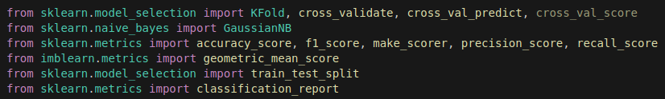
Στο ερώτημα 3, αρχικά, προκειμένου να μπορέσουμε να υλοποιήσουμε το 5-fold cross validation, να εκπαιδεύσυμε τα ζητούμενα μοντέλα και να αξιολογήσουμε τα αποτελέσματά τους με τις σωστές μετρικές, εισάγουμε τις απαραίτητες βιβλιοθήκες.
Στη συνέχεια, προεπεξεργαζόμαστε τα δεδομένα έτσι ώστε να είναι στην κατάλληλη μορφή για την εκπαίευση των μοντέλων. Από το αρχικό dataframe, αφαιρούμε τις στήλες “Case #” και “Class” και προκύπτει το dataframe Χ, ενώ δημιουργείται και το dataframe y, το οποίο περιέχει την στήλη “Class” που αντιστοιχεί στην μεταβλητή πρόβλεψης.
Επίσης, διαχωρίζουμε τα δεδομένα σε σύνολα εκπαίδευσης και σύνολα testing μέσω της συνάρτησης train_test_split. Το ποσοστό για το training είναι 80% και για το testing 20%.
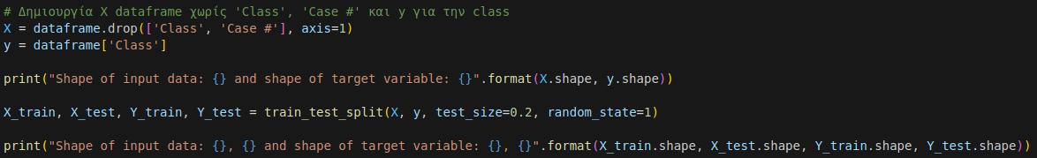
Για την χρήση της μεθόδου 5-fold cross validation, την εύκολη εκπαίδευση των τριών ταξινομητών και την αξιολόγηση τους ορίζουμε μία συνάρτηση fivefold_cv, η οποία παίρνει ως ορίσματα το μοντέλο του ταξινομητή, τα dataframes Χ και y και το kf. Το kf είναι ένα αντικείμενο της κλάσης KFold και δηλώνει πως τα δεδομένα ανακατεύονται και έπειτα χωρίζονται σε 5 folds.
Στην συνάρτηση μας, αρχικά ορίζουμε τις μετρικές αξιολόγησης της απόδοσης των μοντέλων. Στην προκειμένη περίπτωση χρησιμοποιούμε την ακρίβεια και τον γεωμετρικό μέσο(Geometric Mean).
Έπειτα, χρησιμοποιείται η συνάρτηση cross_validate για την εκπαίδευση του μοντέλου με 5 fold cross-validation και τα αποτελέσματα καταγράφονται στην μεταβλητή ‘cv_scores’.
Με την συνάρτηση cross_val_predict προβλέπουμε την κλάση των δεδομένων, χρησιμοποιώντας 5 fold cross-validation και τα αποτελέσματα αποθηκεύονται στη μεταβλητή ‘predict’.
Η ακρίβεια του εκάστοτε μοντέλου υπολογίζεται με τη χρήση της συνάρτησης ‘accuracy score’ και δείχνει το πόσο καλά γίνονται οι προβλέψεις. Παρομοίως, ο γεωμετρικός μέσος υπολογίζεται με την συνάρτηση ‘geometric_mean_score’ της βιβλιοθήκης imblearn.metrics.
Το επόμενο βήμα αφορά την εκ νέου εκπαίδευση του μοντέλου με τα δεδομένα X_train και Y_train, την πρόβλεψη των κλάσεων και την αξιολόγηση του μοντέλου.
Ακολουθούν τα αποτελέσματα των προβλέψεων του μοντέλου. Μέσω της εντολής print("REPORT CLASSIFICATION FOR train data with repeating 5fold: \n",classification_report(Y_train, predict)) , εκτυπώνεται μία αναφορά για τα δεδομένα εκπαίδευσης, η οποία παρέχει πληροφορίες για την ακρίβεια, την ανάκληση, το f1-score και τις παρατηρήσεις κάθε κλάσης.
Όσον αφορά τα υπόλοιπα αποτελέσματα στην συνέχεια τυπώνονται οι μέσες τιμές ακρίβειας και γεωμετρικού μέσου για τα δεδομένα εκπαίδευσης, οι μέσες τιμές ακρίβειας και γεωμετρικού μέσου για τα δεδομένα testing.
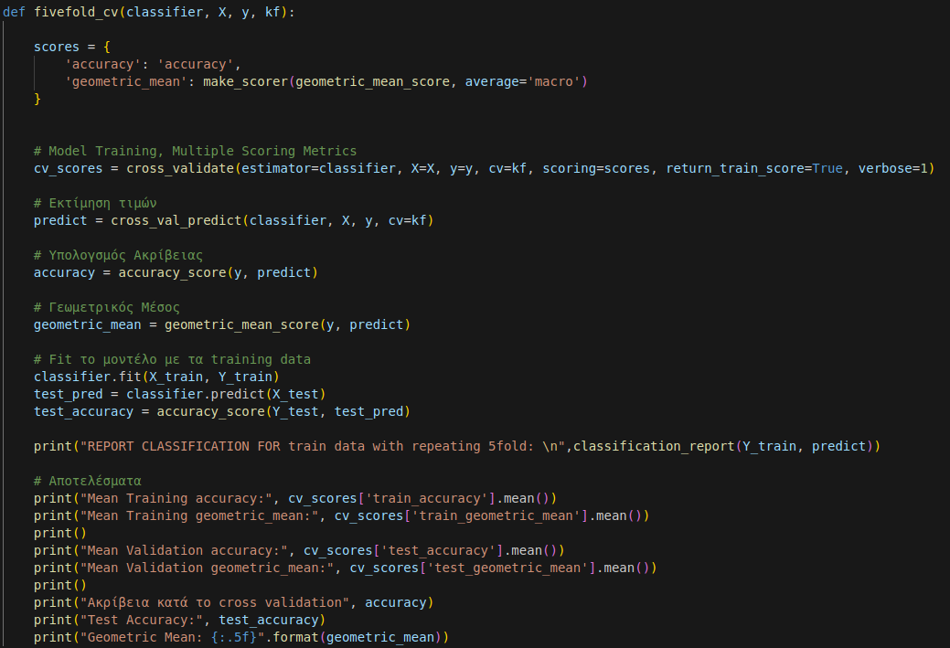

Εκτέλεση της συνάρτησης fivefold_cv με όρισμα τον ταξινομητή Naive Bayes και τα αποτελέσματα αποθηκεύονται στην μεταβλητή ‘naive_bayes_score’.
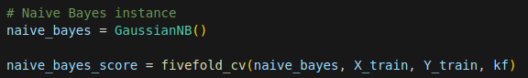

Αποτελέσματα
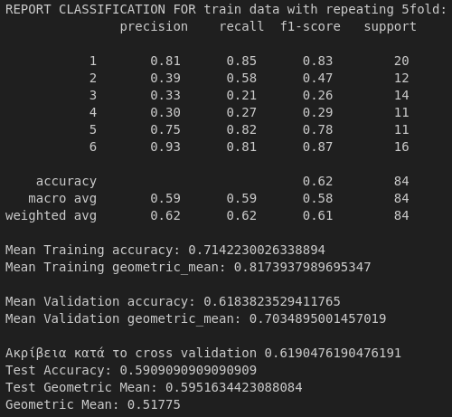

Για τον ταξινομητή Support Vector Machine αρχικά χρειάζεται να υπολογίσουμε τις παραμέτρους C και γ.

Yπολογισμός παραμέτρου C: Κάνουμε διαδοχική αναζήτηση για το βέλτιστο C, στο διάστημα [1,200] με βήμα 5, χρήση γραμμικών SVM και χρήση RBFSVM. Για την αναζήτηση αξιοποιείται η ‘GridSearchCV’, η οποία χρησιμοποιεί 5-fold cross validation και την ακρίβεια ως μέτρο αξιολόγησης.
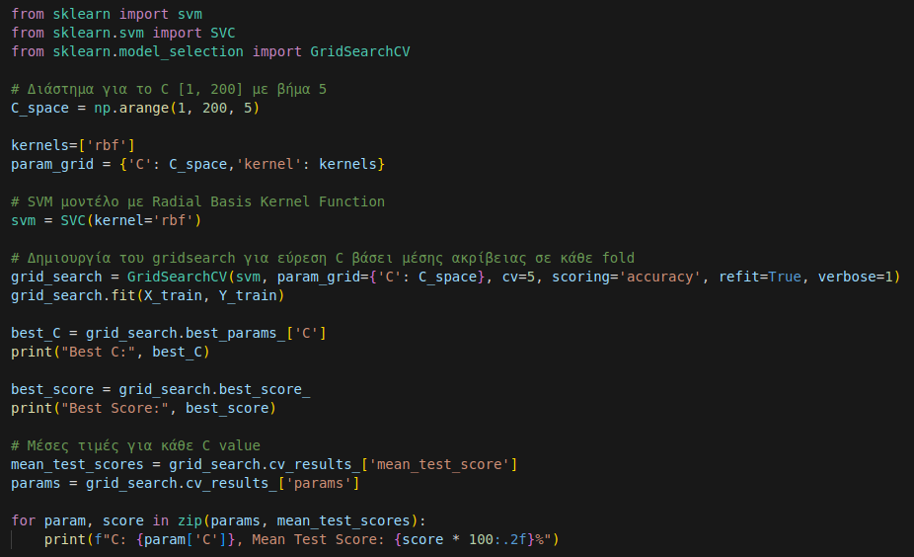
Αποτελέσματα
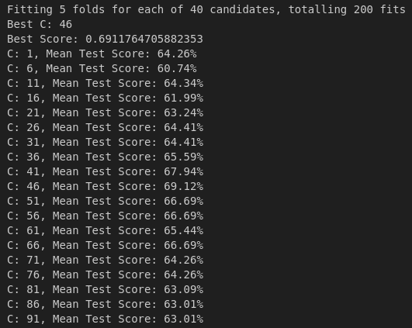
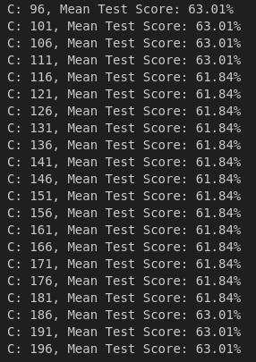

Yπολογισμός παραμέτρου γ: Με χρήση του βέλτιστου C που βρέθηκε από πριν αναζητούμε το γ στο διάστημα [0, 10] με βήμα 0.5 και χρήση RBFSVM. Για την αναζήτηση αξιοποιείται η ‘GridSearchCV’, η οποία χρησιμοποιεί 5-fold cross validation και την ακρίβεια ως μέτρο αξιολόγησης.
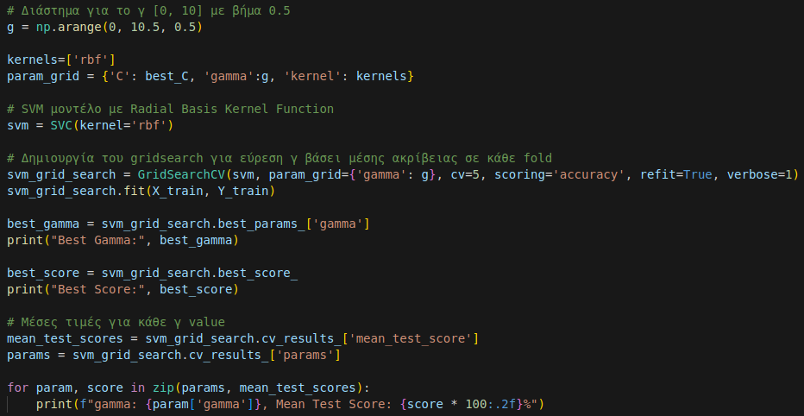
Αποτελέσματα
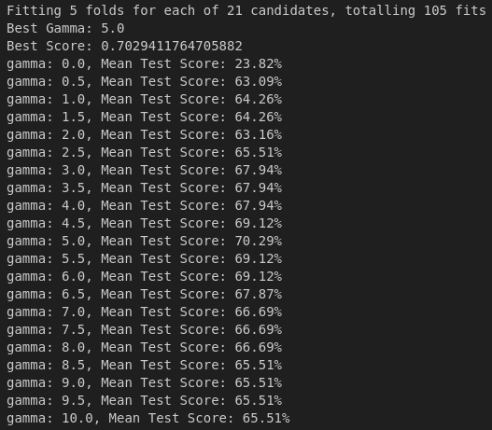

Εκτέλεση της συνάρτησης fivefold_cv με όρισμα τον ταξινομητή SVM και τα αποτελέσματα αποθηκεύονται στην μεταβλητή ‘svm_scores’.
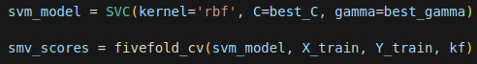

Αποτελέσματα
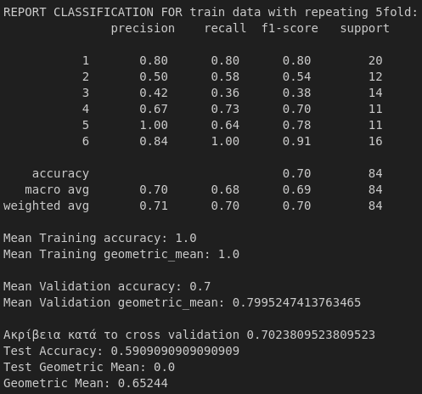

ΚΝΝ Ταξινομητής
Αρχικά, απαιτείται ο υπολογισμός της παραμέτρου κ, με διαδοχική αναζήτηση της βέλτιστης τιμής στο διάστημα 3-15. Όπως και με τις παραμέτρους C και γ στο μοντέλο SVM, έτσι και για την κ, χρησιμοποιούμε την GridSearchCV με 5-fold cross validation και την ακρίβεια ως μέτρο αξιολόγησης.
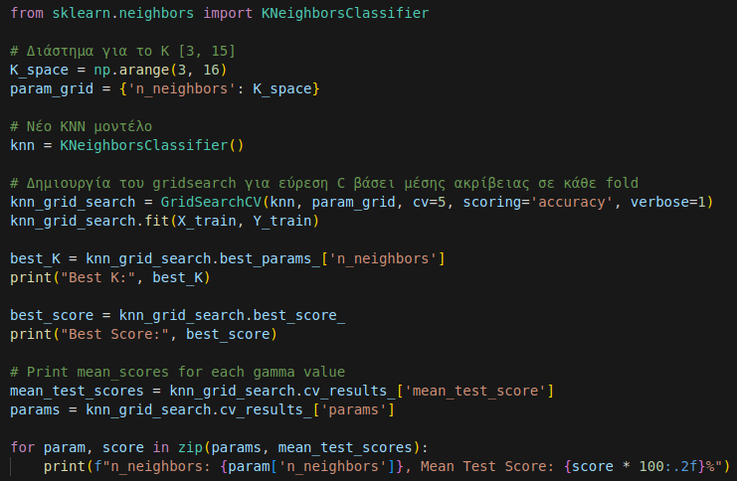
Εκτέλεση της συνάρτησης fivefold_cv με όρισμα τον ταξινομητή SVM και τα αποτελέσματα αποθηκεύονται στην μεταβλητή ‘svm_scores’.
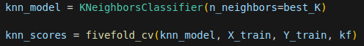

Αποτελέσματα
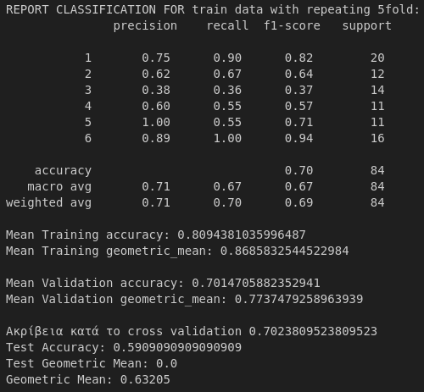

Όπως αναφέραμε και στο ερώτημα 2, οι τρεις ταξινομητές έχουν αρκετές διαφορές μεταξύ τους, συνεπώς είναι λογικό να επιστρέφουν και διαφορετικά αποτελέσματα. Ενδεικτικά στα διαφορετικά αποτελέσματα συμβάλλουν τα εξής:
- Για τους ταξινομητές Support Vector Machine και ΚΝΝ έγινε επιλογή των υπερπαραμέτρων C, γ και κ. Αναλόγως την εκάστοτε επιλογή αλλάζουν και τα αποτελέσματα.
- Κάθε ταξινομητής λειτουργεί διαφορετικά με ένα σύνολο δεδομένων, καθώς άλλοι επιθυμούν ογκώδη και πολύπλοκα σύνολα, ενώ άλλοι προτιμούν απλά κα διακριτά σύνολα.
- Ο κάθε ταξινομητής χρειάζεται λιγότερη ή περισσότερη εκπαίδευση πριν κάνει την πρόβλεψη.
- Ο τύπος του προβλήματος, στο οποίο εφαρμόζονται οι ταξινομητές παίζει σημαντικό ρόλο στην απόδοσή τους.
- Ο Naive Bayes υποθέτει ότι τα χαρακτηριστικά που έχουν μετρηθεί είναι ανεξάρτητα μεταξύ τους, την ώρα που οι SVM και ΚΝΝ δεν ακολουθούν αυτήν την υπόθεση.

Η επιλογή του καταλληλότερου ταξινομητή εξαρτάται από πολλούς παράγοντες και στην περίπτωση της κατηγοριοποίησης σχετικά με τον καρκίνο του μαστού μία πολύ καλή επιλογή είναι ο ταξινομητής Support Vector Machine.
- Όσον αφορά τις διαστάσεις των δεδομένων που αφορούν 9 χαρακτηριστικά από 106 διαφορετικούς ασθενείς, ο SVM είναι ένας ταξινομητής που δεν επηρεάζεται από δεδομένα υψηλών διαστάσεων.
- Ο SVM πέρα από την ακρίβεια των προβλέψεων είναι και ένας αρκετά γρήγορος ταξινομητής στο κομμάτι της πρόβλεψης.
- Ο SVM δεν υποθέτει ανεξαρτησία των χαρακτριστικών, γεγονός που συνάδει με την πραγματικότητα αφού οι βιοιατρικές μετρήσεις αφορούν χαρακτηριστικά που έχουν κάποια εξάρτηση.
- Με την σωστή επιλογή των C και γ, o SVM μπορεί να αποδώσει με μεγάλη ακρίβεια.
Τέλος, βάσει της αξιολόγησης που κάναμε με την μετρική του γεωμετρικού μέσου φάνηκε πως την υψηλότερη απόδοση την είχε ο ταξινομητής Support Vector Machine.

Ερώτημα 4 (10 μόρια). Να κάνετε μια σύντομη παρουσίαση της μεθόδου Student t-test. Να αντλήσετε υλικό από το διαδίκτυο και να αναφέρετε τις πηγές σας.
ΑΠΑΝΤΗΣΗ
Η μέθοδος Student t-test αποτελεί μία στατιστική μέθοδο, η οποία έχει ως στόχο να καθορίσει το εάν υπάρχει σημαντική διαφορά μεταξύ των μέσων όρων δύο γκρουπ και να εντοπίσει το πως αυτά τα δύο γκρουπ σχετίζονται. Εφαρμόζεται συνήθως σε σύνολα, τα οποία ακολουθούν κανονική κατανομή.
Μαθηματικά, η Student t-test παίρνει ένα δείγμα από δύο σύνολα και συγκρίνει τους μέσους όρους τους για να δει αν ανήκουν στον ίδιο πληθυσμό. Αρχικά, δηλώνει την Null Hypothesis σύμφωνα με την οποία οι μέσοι όροι αυτοί είναι όμοιοι. Στη συνέχεια, αναλόγως το αποτέλεσμα της σύγκρισης η υπόθεση αυτή γίνεται αποδεκτή ή απορρίπτεται. Σε περίπτωση απόρριψης συμπεραίνουμε πως τα δεδομένα που μετρήθηκαν είναι σημαντικά και δεν προέκυψαν τυχαία.
Η t-test παράγει στην έξοδό της την t-value, μία τιμή που αποτελεί το ratio της της διαφοράς μεταξύ των μέσων όρων δύο δειγμάτων προς την διασπορά που υπάρχει μέσα σε αυτά τα δείγματα. Η t-value συγκρίνεται με μία άλλη τιμή η οποία προκύπτει από τον T-distribution table. Υψηλότερες τιμές της t-value, σημαίνουν μεγαλύτερη διαφορά μεταξύ των δύο δειγμάτων, ενώ μικρότερες τιμές της t-value σημαίνουν μεγαλύτερη ομοιότητα.
Ωστόσο, για τον καθορισμό του πότε μία t-value θεωρείται αρκετά μεγάλη, μαζί με κάθε t-value υπάρχει και η p-value. Η p-value εκφράζει την πιθανότητα ότι τα αποτελέσματα προέκυψαν κατά τύχη. Μικρές τιμές για την p-value, π.χ. 0.01 μας οδηγούν στο συμπέρασμα ότι τα δεδομένα δεν συνέβησαν τυχαία. Συνήθως, επιλέγεται ένα κατώφλι στο 0.05.
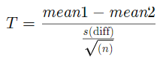
Τύποι Student t-test
- Paired sample t-test: Συγκρίνει τους μέσους όρους για το ίδιο γκρουπ, απλά σε διαφορετικές χρονικές στιγμές. Συνήθως, πριν και μετά από κάποια συγκεκριμένη ενέργεια.

- Equal Variance – Independent t-test: Συγκρίνει τους μέσους όρους για δύο διαφορετικά γκρουπς δεδομένων, γνωρίζοντας πως έχουν την ίδια διασπορά.
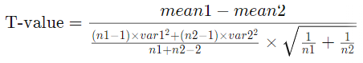

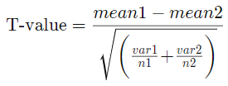
- Unequal Variance – Independent t-test: Συγκρίνει τους μέσους όρους για δύο διαφορετικά γκρουπς δεδομένων, γνωρίζοντας πως έχουν διαφορετική διασπορά.
- One Sample t-test: Συγκρίνει τον μέσο όρο του δείγματος με έναν ήδη γνωστό μέσο όρο.
Μέσω των παραπάνω test μπορούμε να εντοπίσουμε ποια χαρακτηριστικά από τις μετρήσεις μας επηρεάζουν περισσότερο το αποτέλεσμα μίας απόφασης και έτσι να τα θεωρήσουμε ως πιο σημαντικά.

Πηγές
https://www.investopedia.com/terms/t/t-test.asp
https://www.statisticshowto.com/probability-and-statistics/t-test/

Ερώτημα 5. (30 μόρια) Για τα δεδομένα που σας δίνονται διατάξτε τα χαρακτηριστικά εισόδου με χρήση της μεθόδου student t-test με βάση την σημαντικότητά τους στην πρόβλεψη του καρκίνου του μαστού. Στη συνέχεια, κρατείστε τα 4 πιο σημαντικά χαρακτηριστικά, και επαναλάβετε την εκπαίδευση του βέλτιστου ταξινομητή που βρήκατε από προηγούμενο ερώτημα. Σχολιάστε την τελική απόδοση.
ΑΠΑΝΤΗΣΗ
Για την υλοποίηση της μεθόδοθ Student t-test αρχικά δημιουργούμε δύο dataframes. Το carcinoma_df που περιέχει μόνο τους 20 ασθενείς που ανήκουν στην κλάση 1 και το non_cancer_df που περιέχει όλους τους υπόλοιπους ασθενείς.
Μέσω του επαναληπτικού βρόγχου υλοποιείται η student t-test για κάθε χαρακτηριστικό και υπολογίζονται οι τιμές t-value και p-value. Αυτές αποθηκεύονται στην λίστα importance και μετά τις κατατάσσουμε σε φθίνουσα σειρά βάσει t-value.
Έτσι, εντοπίζουμε τα χαρακτριστικά με τις μεγαλύτερες t-value που είναι τα PA500, HFS, I0 και P. Δημιουργούμε το dataframe top_4_df που περιέχει μόνο αυτά τα χαρακτηριστικά και την κλάση στην οποία ανήκει ο ασθενής.
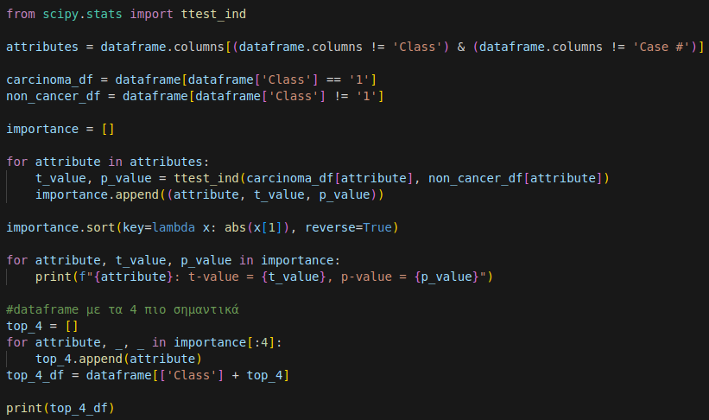

Στη συνέχεια, προεπεξεργαζόμαστε τα δεδομένα έτσι ώστε να είναι στην κατάλληλη μορφή για την εκπαίευση των μοντέλων. Από το αρχικό dataframe, αφαιρούμε την στήλη “Class” και προκύπτει το dataframe Χn, ενώ δημιουργείται και το dataframe yn, το οποίο περιέχει την στήλη “Class” που αντιστοιχεί στην μεταβλητή πρόβλεψης.
Επίσης, διαχωρίζουμε τα δεδομένα σε σύνολα εκπαίδευσης και σύνολα testing μέσω της συνάρτησης train_test_split. Το ποσοστό για το training είναι 80% και για το testing 20%.
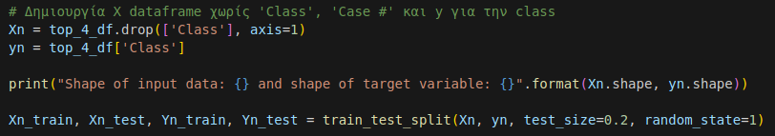
Τέλος, εκτελούμε την συνάρτηση fivefold_cv με όρισμα τον ταξινομητή SVM και τα αποτελέσματα αποθηκεύονται στην μεταβλητή ‘svm_scores_new’.
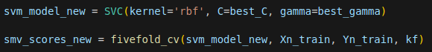
Αποτελέσματα
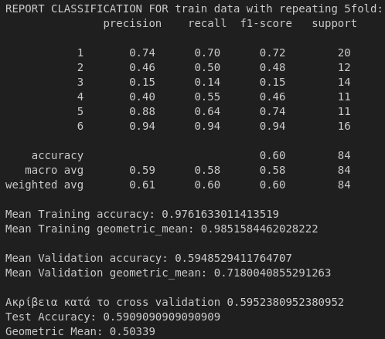

Παρατηρούμε πως η τελική απόδοση του ταξινομητή SVM, ο οποίος εκπαιδεύτηκε με το νέο dataframe που περιείχε μόνο τα 4 πιο σημαντικά χαρακτηριστικά είναι χειρότερη από την απόδοση του ταξινομητή στο ερώτημα 3. Αυτό σημαίνει πως στο συγκεκριμένο πρόβλημα της κατηγοριοποίησης και πρόβλεψης καρκίνου του μαστού είναι απαραίτητη η παρουσία όλων των χαρακτηριστικών που προκύπτουν από τις βιοιατρικές εξετάσεις. Συνεπώς, η χρήση της μεθόδου Student t-test μας πληροφορεί για τα πιο σημαντικά χαρακτηριστικά, ωστόσο η παρουσία και των πιο ασήμαντων κρίνεται απαραίτητη για την σωστή πρόβλεψη.

